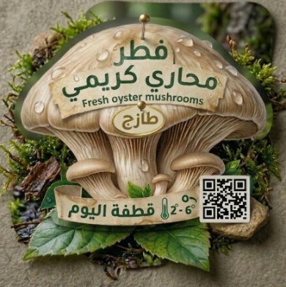
Fresh Creamy Oyster Mushroom
فطر محاري كريمي طازج

وصلتك العلبة ‼️
‍ كل تفصيل فيها مرّ بأعلى معايير النظافة والجودة.‍
اسم المنتج: فطر محاري كريمي طازج
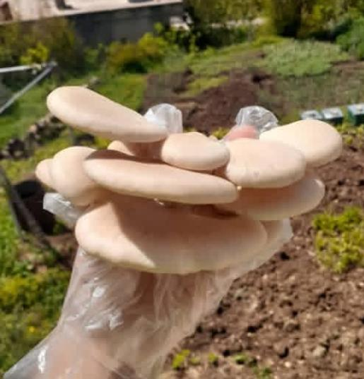
ملاحظات التخزين: يُحفظ في البراد بدرجة حرارة 2–6 مئوية
⬇️ رأيك بهمنا !! ⬇️
قيّم تجربتك معنا :
https://forms.gle/kakQVuUGghpLYgmB8�

حابب توصي علبة تانية ؟
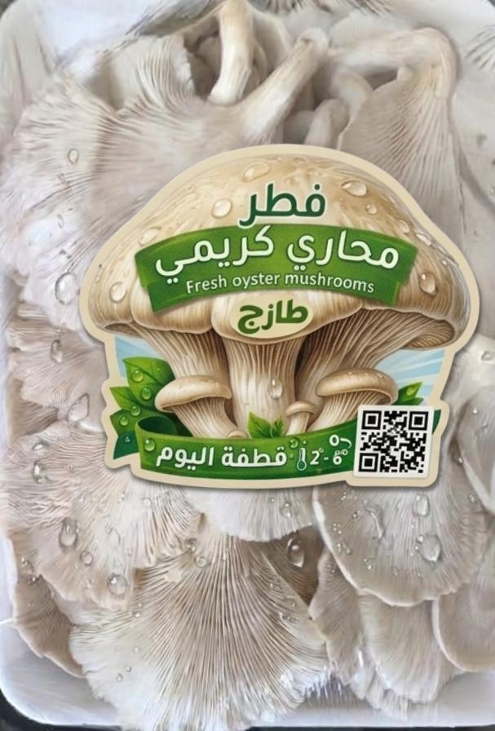
راسلنا على الواتساب : 0957950167
0933836596

بتحب تعرف أكتر؟
✅ طرق الطهي (مقترحات بسيطة ولذيذة) :
https://forms.gle/QsesqyVbgQaX8S5i6�
✅ فوائد الفطر (صحي، خفيف، وغني بالمغذيات) :
https://forms.gle/RvtbTGW69Cy6f6�
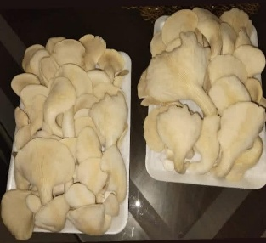
✅ طريق المنتج حتى وصل لعندك (رحلة الزراعة والتوصيل) :
https://forms.gle/wgHPEK3N6ptbxeHK6�

كل علبة عم توصلك هي نسخة محسّنة من اللي قبلها.
رأيك هو اللي بكمل الصورة !

